Esquema

Consultamos desde el cliente la dirección ip de proyecto.online al servidor dns mediante un ping.

Nos quedamos escaneando en el wireshark, y vemos los siguientes paquetes

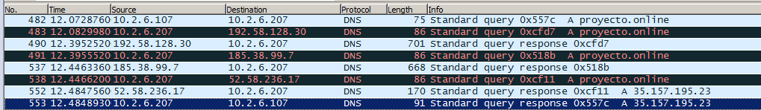

482 - El cliente (107) pregunta al servidor (207) por la dirección ip de proyecto.online.

483 – el servidor, como no conoce la dirección ip, pregunta a otro servidor (192.58.128.30)

490 – este servidor le responde a nuestro servidor (207) con lo siguiente:

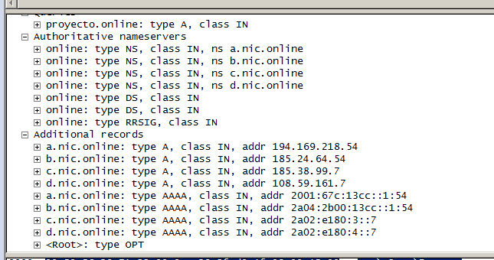

Si nos fijamos, son los servidores raid

491 – vemos como el servidor, vuelve a preguntar a uno de los servidores que nos dio en el paso anterior,

537 – vemos la respuesta que obtenemos del ultimo servidor al que preguntamos (185.38.99.7)

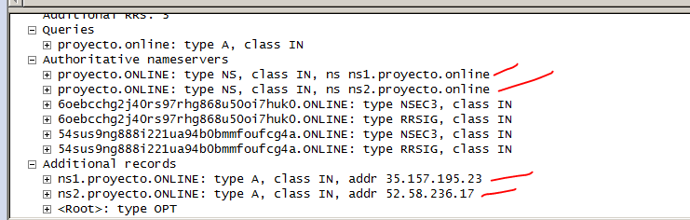

Como vemos, nos devuelve los servidores autorizados para este dominio.

538 - el servidor realiza una petición a una de esas dos direcciones (52.58.236.17) autoritativas que nos dio el paso anterior.

552 – el servidor (52.58.236.17) nos devuelve la respuesta que queríamos a nuestro servidor (207)

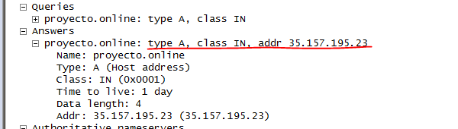

Si miramos las flags del paquete, vemos que es el servidor autoritativo

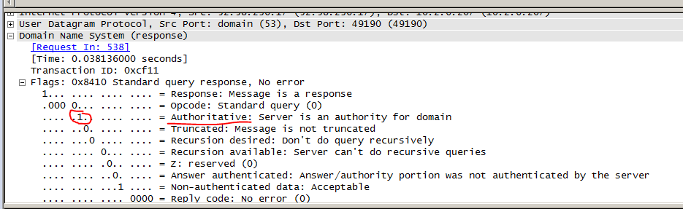

553 – nuestro servidor (207) le responde a nuestro cliente por su consulta

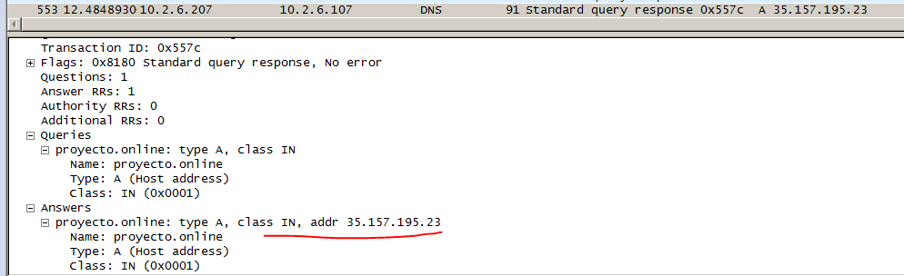

En este caso en cambio, las flags nos muestran que el servidor (207) que responde al cliente (107) no es autoritativo

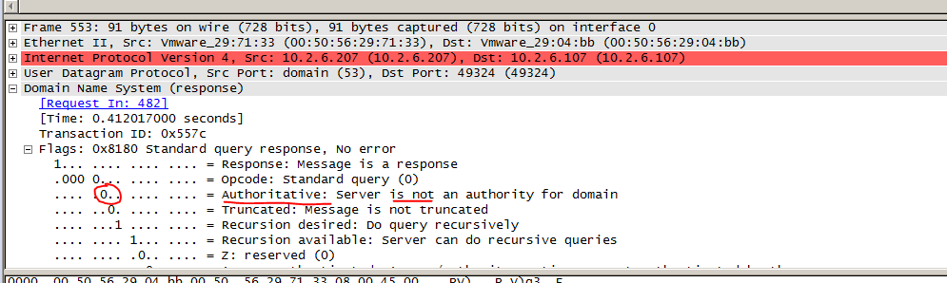

Reenviador

La configuración se realiza en las propiedades del servidor dns

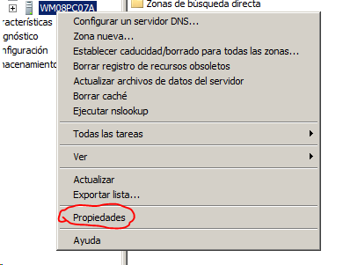

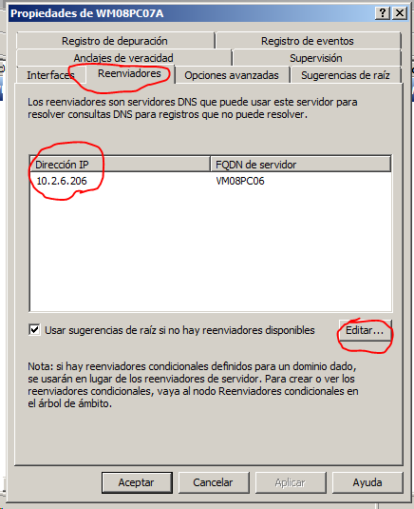

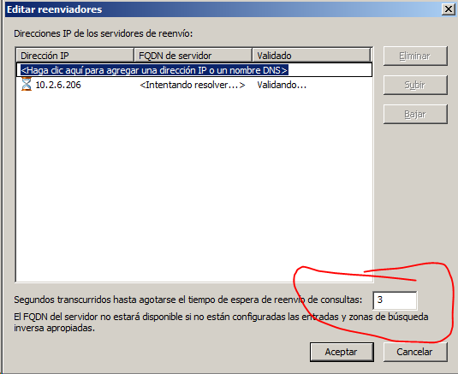

Pincharemos en la pestaña de reenviadores y desde editar, añadiremos las ips de los servidores a los que permitiremos resolver a través de este servidor

Captura en mi servidor (207)

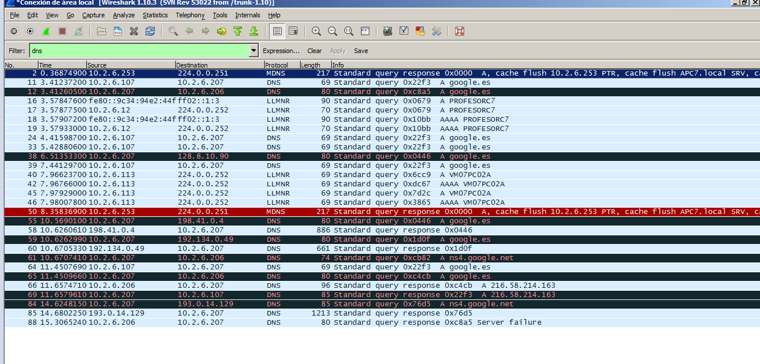

Como se ve en el paquete 11 el cliente hace una petición dns por google y en el 66 el servidor (206) nos devuelve la respuesta

Captura en el servidor de Kalsoom (206 )

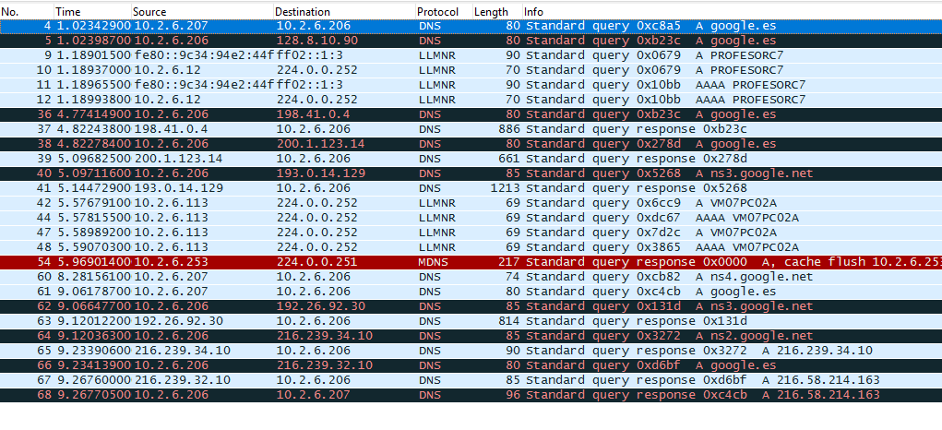

En esta captura se puede ver como el 206 recibe la petición del 207 y en el pauqete 68 le devuelve la respuesta.